**KATA PENGANTAR**

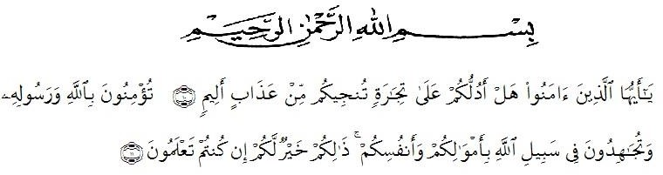

Artinya : “Hai orang-orang yang beriman, sukakah kamu aku tunjukan suatu perniagaan yang akan menyelamatkanmu dari azab yang pedih?(10). (yaitu) kamu beriman kepada allah dan rasulnya dan berjihad dijalan Allah dengan harta dan jiwamu. Itulah yang lebih baik bagimu, jika kamu mengetahui.(11) (As-Shaff Ayat 10-11).

Segala puji dan syukur kehadirat Allah SWT atas berkah, rahmat dan hidayah-Nya yang senantiasa dilimpahakan kepada penulis, sehingga bisa menyelasaikan skripsi dengan judul **“Analisis Perilaku Siswa Dalam Menyelesaikan Permasalahan Soal Cerita Matematika Kelas VI UPT SPF SD Negeri 105386 Tanjung Siporkis”** sebagai syarat untuk menyelesaikan Program Sarjana (S1) pada Fakultas Keguruan dan Ilmu Pendidikan Guru Sekolah Dasar Universitas Muslim Nusantara Al-Washliyah Medan.

Untuk itu pada kesempatan ini penulis menyampaikan ucapan terima kasih kepada:

1. Bapak H. Hardi Mulyono, SE, M.AP selaku rektor Universitas Muslim Nusantara Al-Washliyah Medan yang telah memberikan kesempatan untuk menimbah ilmu di lembaga yang beliau pimpin.
2. Bapak Dr. Samsul Bahri, M.Si selaku dekan FKIP Universitas Muslim Nusantara Al-Washliyah Medan.
3. Ibu Dra. Sukmawarti, M.Pd selaku ketua Program Studi Pendidikan Guru Sekolah Dasar dan selaku pembimbing skripsi Universitas Muslim Nusantara Al-Washliyah Medan yang telah menyetujui serta menerima skripsi penulis.
4. Ibu Safrida Napitupulu, M.Pd selaku dosen pembimbing akademik yang telah banyak membantu dan memberikan arahan dari awal dan juga saran yang diberikan sehingga selesainya penulisan skripsi ini.
5. Seluruh Bapak/Ibu dosen program studi Pendidikan Guru Sekolah Dasar Universitas Muslim Nusantara Al-Washliyah Medan yang telah banyak membimbing dan memberikan ilmu pengetahuan kepada penulis.
6. Bapak Johanis, S.Pd selaku kepala UPT SPF SD Negeri 105386 Tanjung Siporkis serta para guru dan staf yang telah memberikan izin dan membantu penulis dalam melaksanakan penelitian.
7. Teristimewa penulis sampaikan beribu terimakasih dengan setulus hati kepada Ayah dan Ibu tercinta yaitu Bapak Ngapuli Barus dan Ibu Roslena Br Perangin Angin yang telah mendidik saya dengan penuh kasih sayang dari kecil hingga sampai sekarang ini, yang tak henti mengukir doa sehingga dapat terselesaikan skripsi ini dengan baik.
8. Teristimewa penulis sampaikan beribu terimakasih dengan setulus hati kepada Ayah dan Ibu mertua tercinta yaitu Bapak M. Iksan dan Ibu Poninten, S.Pd yang telah memberi semangat kepada saya dalam menyelesaikan skripsi ini.
9. Teristimewa penulis sampaikan kepada suami tersayang Chandra Putra Dwi Setya, S.H dan anak tersayang Arkana Zayyan Mahendra yang telah memberikan semangat serta memberi motivasi kepada penulis dalam kelancaran penulisan skripsi ini
10. Dan kepada seluruh rekan seperjuangan mahasiswa/i FKIP Pendidikan Guru Sekolah Dasar Kelas V Aziddin Stambuk 2018 dan 2019 saya ucapkan terimakasih atas saran-saran dan masukan serta motivasi yang diberikan kepada saya.

Rasa hormat dan terimakasih bagi semua pihak atas segala dukungan dan doanya semoga Allah SWT, membalas segala kebaikan yang telah mereka berikan kepada penulis. Amin.

Akhir kata penulis ucapkan terima kasih banyak kepada semua pihak yang telah membantu dan semoga Allah SWT melimpahkan karunianya dalam setiap amal kebaikan kita dan diberikan balasan. Amin.

Medan, November 2021

Penulis,

**ENDA TRIANA BR BARUS**

**NPM. 191434169**